ICTI玩具业责任规范（IETP）项目介绍会
介绍会日期：2019年6月13日（周四）
介绍会地点：南京金汇大酒店七楼第5会议室
主讲：IETP团队
介绍会主办单位：ICTI玩具业责任规范 (IETP)&江苏省玩具和婴童用品商会
介绍会主要对象: 尚未获取IETP认证, 或曾参与项目现在有兴趣再次申请的企业
费用: 免费(中餐需自理)
致各企业：

2018 年 1 月起，ICTI CARE Process（ICTI “关爱” 程序）正式更名为 ICTI玩具业责任规范（ICTI Ethical Toy Program，简称: IETP）。
2018年新的认证体系及新审核清单已经于7月正式公布，于2018 年 11 月 1 日起开始执行。
2018年10月起PV（进度调研）取代PA（进度审核）。
2018 年 11 月 1 日审核的工厂将使用新的认证证书以取代A-C 等级证书。

总的来说，IETP新认证体系和审核清单的大致变化有：
1）IETP 审核清单的更新
2）新的工厂认证体系
3）IETP 周工时政策变更
4）PV（进度调研）取代PA（进度审核）
5）其他：审核流程、企业道德、特殊保护、童工、防雷检测、消防验收、安全出口门的类型、入职/岗中/离岗职业健康检查等内容已做更新。
以上这些变化会给认证的工厂带来什么影响呢？

一 介绍会目的
免费的介绍会专为对IETP项目认知不深, 或曾参与项目现在有兴趣再次申请的玩具企业而设。一天的交流当中, 参加者不仅可以了解到项目为企业带来的各种机遇、认识IETP提供的多元化服务、以及指导工厂达致认证水平的不同培训。还可以与IETP管理层直接沟通，针对企业的痛点、困难与讲师交流。这个介绍会将让您掌握项目的要点, 使工厂的认证计划事半功倍。

二 主讲内容
介绍会时间：6月13日 上午 9:30-12:00 下午13:30-16:00

第一部分：IETP机构职能、服务、认证体系简介
第二部分：PV进度调研经验分享
第三部分：IETP的更新和审核常见问题分享
第四部分：工厂心声聆听
第五部分：经验分享-如何顺利通过IETP审核
第六部分：现场提问作答

三 报名方式
- 请有意参加介绍会的企业填写报名回执，并把回执发送到邮箱：jsstoys@163.com，报名截止日期6月7日。
2．报名咨询电话：18913929790朱兰 13913941937吴艳红 025-84826892
E-mail: jsstoys@163.com，550358006@QQ.com

四 备注
1 请各企业参加介绍会的学员认真填写清楚公司名称（中英文），姓名（中英文）和联系方式（手机和邮箱）。
2 本次介绍会请各企业自行预订酒店
南京金汇大酒店协议价 双床标间360元/晚(含双早)，
预订电话：025-84570888（预订请报会议名称“IETP培训”，否则不能享受协议价）。
介绍会报名回执
公司名称 | 中文：
 | 英文：
参加人员  （中文） | 参加人员  （英文） | 部 门 | 手 机 | 电 话 | Email
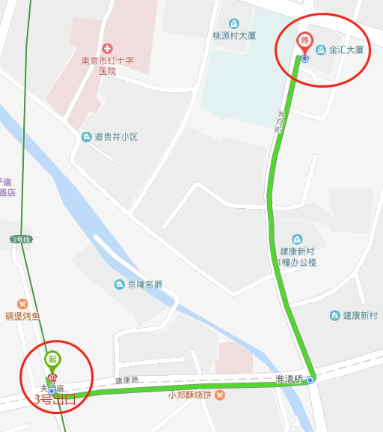
酒店地址：南京市秦淮区白下路288号
（地铁3号线夫子庙站3号出口步行10分钟）
酒店电话：025-84570888
报到时间：6月13日 7:30-9:00
报到地点：南京金汇大酒店七楼
介绍会地点：第5会议室

